Die Bahn des Planeten Merkur

Laut Aufgabe ist im Modell die große Halbachse der Merkurbahn 10cm lang, nun gilt es zum Vergleich die Länge der kleinen Halbachse zu berechnen. Im Dreieck  gilt nach dem Satz des Pythagoras:



Woraus folgt  (\*)

Die lineare Exzentrizität *e* und die numerische Exzentrizität  hängen wie folgt zusammen:

, woraus folgt  (\*\*)

Setzt man (\*\*) in (\*) ein, so erhält man:



Nach dem Ziehen der Wurzel erhält man mit den gegebenen Werten  und :



Die kleine Halbachse ist also lediglich 2mm kleiner als die große Halbachse, und das bei dem Planeten des Sonnensystems, dessen Bahn um die Sonne die größte Exzentrizität aufweist!

Abbildung 1 zeigt eine solche Ellipse, die Abweichung vom Kreis ist kaum wahrnehmbar. Diese Rechnung zeigt, wie gut die Näherung von kreisförmigen Planetenbahnen ist! Die beiden Brennpunkte der Ellipse sind mit A und B gekennzeichnet´.

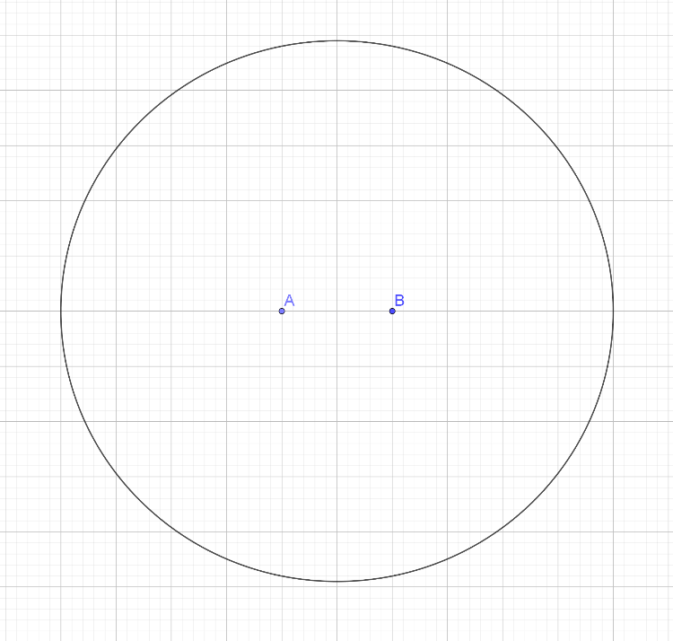

Abbildung 1   
Bild: Stephan Edinger